Pirmasens, 1. August 2013

Jetzt gibt’s Experimentierspaß auch im Freien

Pirmasenser Science Center Dynamikum präsentiert zum Jubiläumswochenende der Stadt vom 23. bis 25. August erste Außenexponate im angrenzenden Naturpark Strecktal

Am Wochenende vom 23. bis 25. August feiert ganz Pirmasens mit seinen Bürgern und Gästen den 250. Geburtstag der Stadt. Dann verwandelt sich der Naturpark Strecktal in unmittelbarer Nähe des Dynamikums in eine große Picknick-Landschaft mit Aktionsflächen zum Erleben, ruhigen Ecken zum Genießen, einer festlich gedeckten Tafel zum Schlemmen, Künstlern, Akrobaten, zahlreichen kleinen Überraschungen für Auge und Ohr und viel Musik. Pünktlich zum Bürgerfest feiern ebenfalls im Strecktalpark die ersten Außenexponate des Pirmasenser Science Centers ihre Premiere. Damit besteht jetzt die Möglichkeit, auch im Freien unter dem Motto „Fliegen“ auf spielerische Art naturwissenschaftliche Phänomene zu erforschen und auszuprobieren. Weitere attraktive Exponate, darunter spezielle Sonderentwicklungen, folgen rechtzeitig zum Beginn der Freiluftsaison voraussichtlich zum 6. Dynamikum-Geburtstag am
1. Mai 2014. Dann wird im Rahmen einer Feier der Außenbereich auch ganz offiziell eingeweiht und wartet auf kleine und große Forscher und Tüftler.

Beim Disc-Pusten lässt sich herausfinden, was eine Luftströmung an einer gewölbten Oberfläche bewirkt, wenn man stark zwischen den Scheiben durchpustet. Mit dem Exponat „Schwebesitz“ ist es wiederum möglich, eine spannende Illusion zu erzeugen: Wie durch einen Zauber sieht es so aus, als würde man schwerelos in der Luft schweben. Und welche Auswirkungen Formen auf den Strömungswiderstand haben, kann an der Station „Stromlinienformen“ entdeckt werden. Am Exponat „Sprunghöhe“ gilt es, die Schwerkraft zu überwinden und zu testen, wie weit der ausgestreckte Arm beim Springen aus dem Stand reicht.

Begleitendes Bildmaterial:

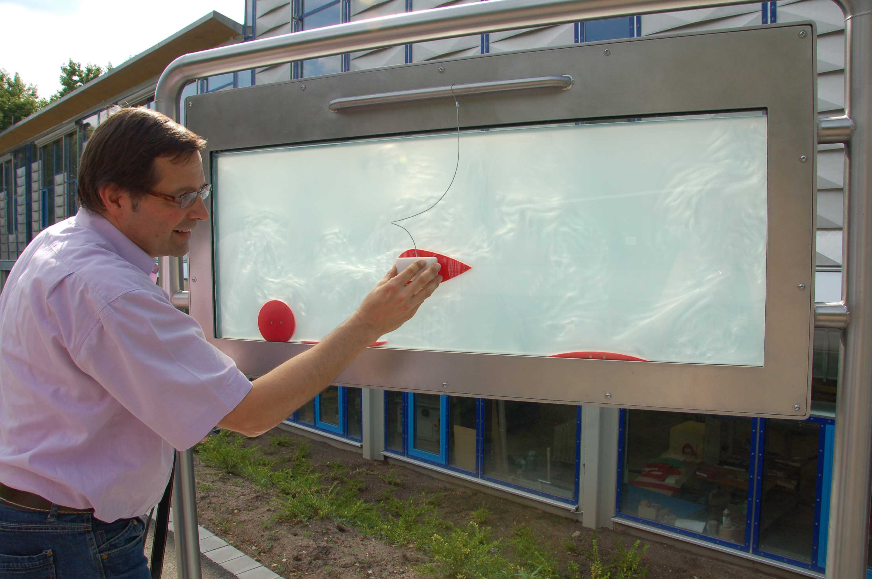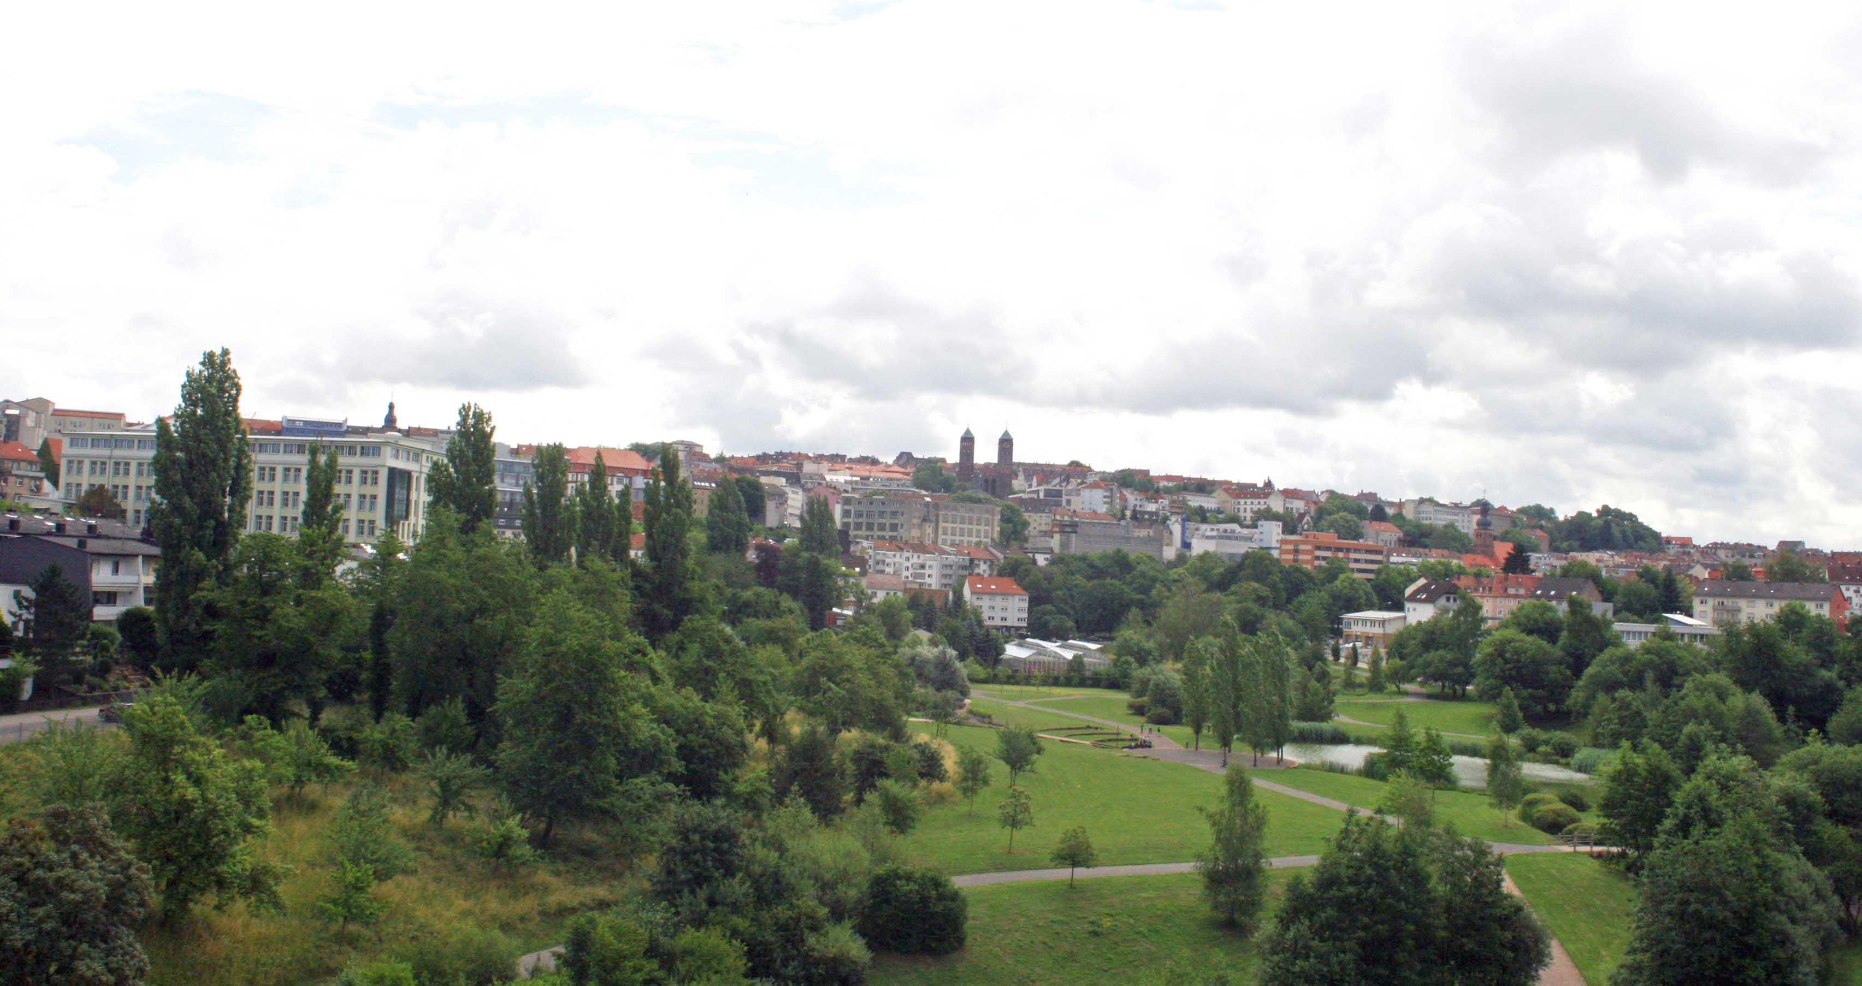
Station „Stromlinienformen“ Naturpark Strecktal/Pirmasens
[Download unter http://www.ars-pr.de/de/presse/meldungen/20130801_dyn.php ]

Ergänzend zum Dynamikum
Das Dynamikum Pirmasens ist das erste und bislang einzige Science Center in Rheinland-Pfalz. Als Mitmachmuseum lädt es seine Besucher aus allen Altersstufen dazu ein, auf 4.000 Quadratmetern die verschiedensten Phänomene aus Natur und Technik an interaktiven Experimentierstationen selbst zu erforschen und so ganz spielerisch ihren Wissensdurst zu stillen. Gegenüber vergleichbaren Einrichtungen grenzt sich das Dynamikum durch den durchgängigen Leitgedanken der Bewegung in insgesamt acht Bereichen ab; das Angebot richtet sich sowohl an Kinder und Jugendliche, die in idealer Ergänzung des Schulunterrichts einen neuen, spektakulären Zugang zur Welt der Naturwissenschaften erhalten, als auch an Erwachsene. In regelmäßigen Abständen finden immer wieder Sonderausstellungen statt, hinzu kommen unterschiedliche Aktionen wie beispielsweise Sport-Stacking-Workshops oder spezielle Ferien- und Festtagsprogramme. Daneben eignet sich das Dynamikum auch zur Ausrichtung von Kindergeburtstagen sowie Firmenveranstaltungen und verfügt über Räume, die für Vorträge und unterrichtsbegleitende Schulstunden genutzt werden können. Im unmittelbar an das Dynamikum angrenzenden Landschaftspark Strecktal ist zudem ein DiscGolf-Parcours mit insgesamt zwölf Bahnen eingerichtet; Interessierte können Golfdiscs im Dynamikum leihen oder kaufen. Weitere Informationen sind unter www.dynamikum.de abrufbar.
20130801_dyn

Weitere Informationen Presse-Ansprechpartner
Dynamikum e.V. ars publicandi GmbH
Rolf Schlicher Martina Overmann
Geschäftsführer Senior Consultant
Im Rheinberger Schulstraße 28
Fröhnstraße 8 D-66976 Rodalben
D-66954 Pirmasens Telefon: +49/(0)6331/5543-13
Telefon: +49/(0)6331/23943-10 Telefax: +49/(0)6331/5543-43
Telefax: +49/(0)6331/23943-28 http://www.ars-pr.de
http://www.dynamikum.de MOvermann@ars-pr.de
info@dynamikum.de Autorin: Sabine Sturm

